# 登分

## 登分流程

1.阅卷准备  
（1）设立评卷小组。命题部门会同相关部门，抽调人员成立评卷工作小组，下设试卷保管组、评卷组、合分组、复查组。   
（2）制定阅卷方案。拟定阅卷方案报中心领导审定，评卷方案包含时间安排、评卷人员、场地及保密措施等。   
2.客观题（答题卡）阅卷  
（1）评卷组领取考生答题卡，与试卷保管组严格按考点清点答题卡类别、数量，检查卡袋密封，办理交接手续。评卷统一使用读卡机进行，读卡操作员、验卡员、监督员三人须同场方可进行评卷。  
（2）拆封答题卡袋时应与监督员共同进行，验卡员应认真核对每个考场的答题卡数量，无误后交操作员机读。  
（3）评卷时，读卡操作员要按考场认真检查检查读入信息是否与《答题卡袋》、《考场情况记录单》记录相符（包括缺考、违纪考生信息）。  
（4）读卡操作员不得擅自更改考生填写（填涂）的身份信息、卷面信息。  
 (5)本考场答题卡读卡完毕后，验卡人员认真检查该考场答题卡数量、《考场情况记录单》、座次表是否完整，核查计算机上评阅的漏阅、缺考、违纪信息，验卡员查验完毕后应在答题卡袋封面签上本人的姓名。  
（6）机读完毕后检查参考人数、缺考人数、违纪考生人数是否准确。  
（7）已阅的答题卡不再复阅，如需复核，须经主要负责人批准。  
3.主观题阅卷  
（1）编制保密号。试卷保管组将试卷袋拆封后，将试卷袋统一管理，试卷袋和试题本同步编制保密序号，评卷工作结束后返回原袋。  
（2）领取试题本。评卷组与试卷保管组严格办理好交接手续，试卷保管人员统计阅卷工作进度，并做好回收试卷工作。  
（3）人工评卷。阅卷评分时不得私拆密封答卷册，不准撬开密封线查看考生姓名、考号，不得涂改考生答案、成绩。评卷人员采取流水作业，按照题型分组进行，评定一大题在该题得分栏内记入得分数，并签署评卷人姓名。一份试卷须由两名或以上阅卷人员评阅。  
（4）合分。合分人首先对各题型得分进行复核，确认无误后，将各题型得分数填入卷首相应栏目内，然后合计卷首各题型得分，按实际分数填入“总分”栏内，并在“合分”栏目内签署姓名。  
（5）复核。合分后，复核人对总分进行复核，并在“复核人”栏内签名。若发现总分有误，应报评卷组长与合分人一起重新核定。  
（6）登分。登分安排3人以上同场进行，一人唱分（唱考号、唱姓名），一人登录，一人以上监督，并实行异人异岗（计算机登录采取异人异机）校核制度。两次登入分数在成绩管理平台进行成绩自动比对，如两次登入分数不一致时，应由登分组长组织有关人员查明原因及时纠正，由登分组长和修改人共同签名确认。

## 问题

1. 整个登分流程，哪些环节需要我们提供平台支持（线上线下分工）？  
   答：阅卷小组、客观题（答题卡）阅卷、合分、登分都是平台操作

# 细目表

## 内容格式

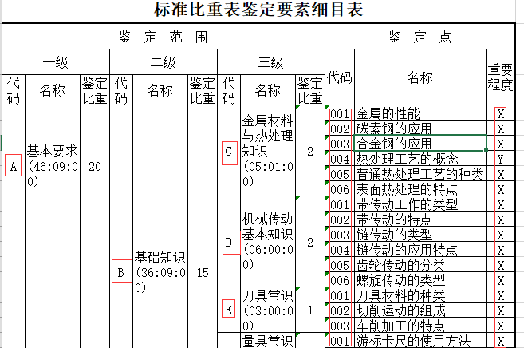

## 问题

1. 3个级别和鉴定点名称的名词解释？  
   是否可理解为教材大纲的单元、章、节、知识点?  
   答：是的
2. 细目表的作用，什么时候创建细目表以及在哪些环节起什么作用？  
   答：命题前先创建细目表,组卷时根据细目表的层级关系自动组卷

# 题库

## word题库

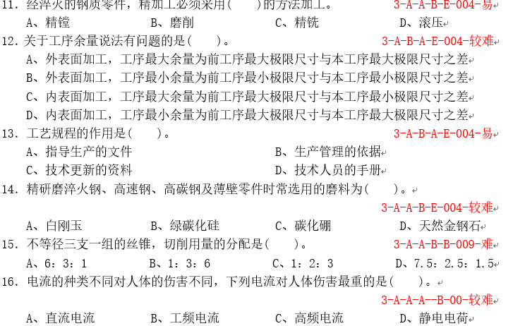

## 问题

1. 上图格式的题库word是否是所有word题库来源的统一格式？答：是的
2. word题库包含那些元素？如：文字、图片、附件、音视频？答：图文
3. 3-A-A-B-E-004-易和3-A-B-A-E-004-较难 类似这样的说明  
   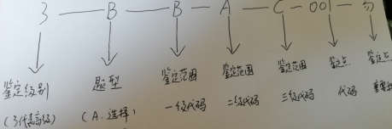

# 组卷

## 组卷流程

1制定方案；2.试卷命制；3样卷制作；

## 问题

1. 整个组卷流程所需平台提供的操作
2. 随机抽题操作有没有什么依据或规则？是什么形式？  
   答：依据就是鉴定细目表